

ผลการปฏิบัติงาน เดือน พฤศจิกายน ๒๕๖7
ประจำปีงบประมาณ พ.ศ. ๒๕๖8
งานป้องกันปราบปราม สถานีตำรวจภูธรสว่างอารมณ์

เวลา 08.00 น. ของทุกวัน ร้อยเวร 20 ปล่อยแถว สายตรวจรถยนต์ สายตรวจรถจักรยานยนต์ และจราจร ชี้แจงข้อราชการ ตรวจอุปกรณ์ที่จะใช้ในการปฏิบัติหน้าที่ ตรวจเครื่องแต่งกาย เพื่อให้พร้อมสำหรับออกปฏิบัติหน้าที่ และตรวจห้องควบคุม ดูความเรียบร้อยและความปลอดภัยในห้องควบคุม
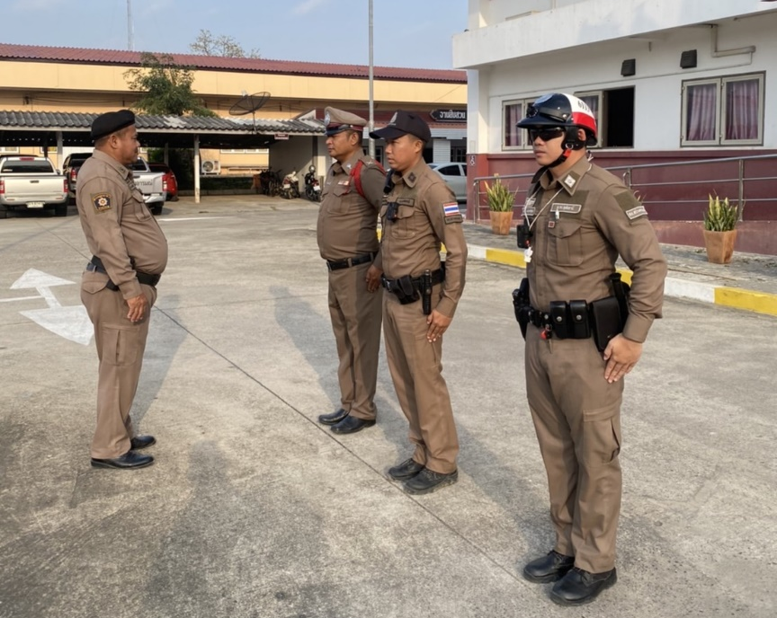

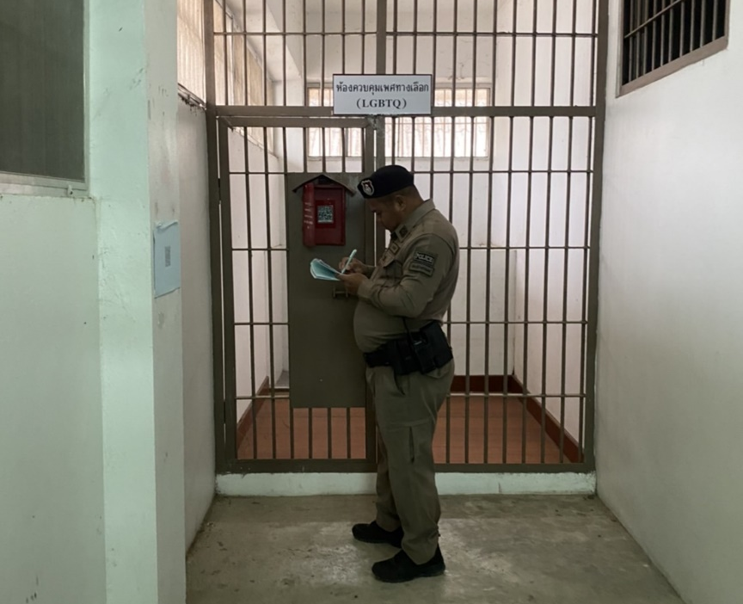

เวลา 00.00 น., 08.00 น., 12.00 น., 16.00 น. และ 20.00 น. ของทุกวัน สายตรวจรถยนต์
สายตรวจรถจักรยานยนต์ ออกตรวจจุดเสี่ยงจุดล่อแหลม เช่น โรงเรียน ธนาคาร ร้านทอง ร้านสะดวกซื้อ จุดเสี่ยงต่อการเกิดอาชญากรรม ในเขตพื้นที่รับผิดชอบ และออกตรวจป้องกันการกระทำไม่เหมาะสมต่อสถาบันและป้ายพระบรมฉายาลักษณ์ในสถานที่ราชการ
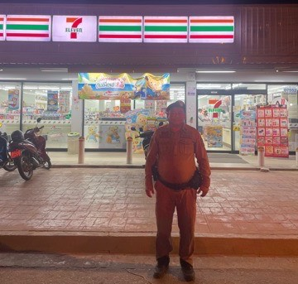
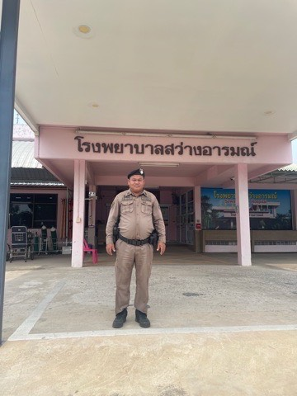

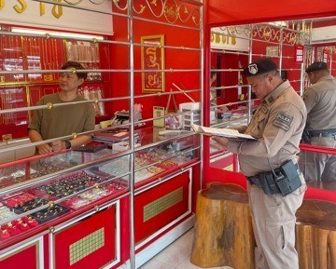

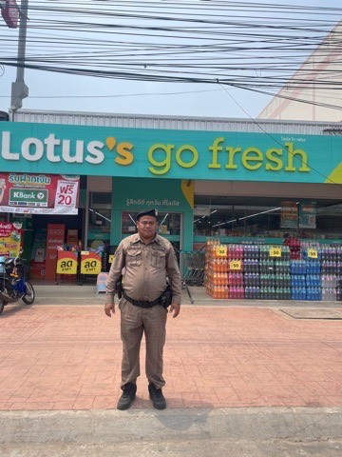

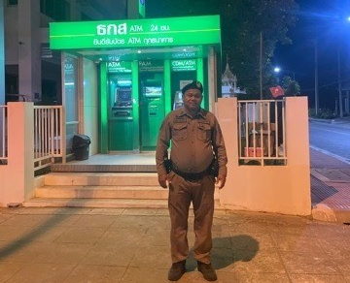

ระหว่างเวลา 09.00 – 12.00 น. และ 18.00 - 20.00 น. ของทุกวัน สายตรวจรถยนต์ สายตรวจรถจักรยานยนต์ และจราจร ตั้งจุดตรวจกวดขันวินัยจราจร ป้องกันอาชญากรรม และยาเสพติด บริเวณหน้าจุดตรวจสว่างอารมณ์
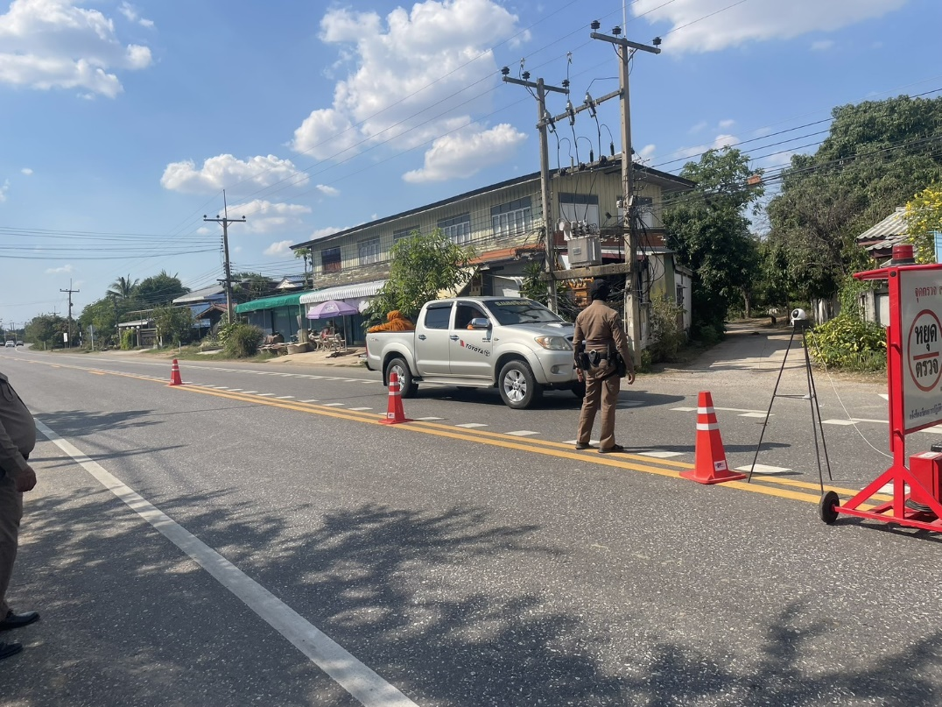

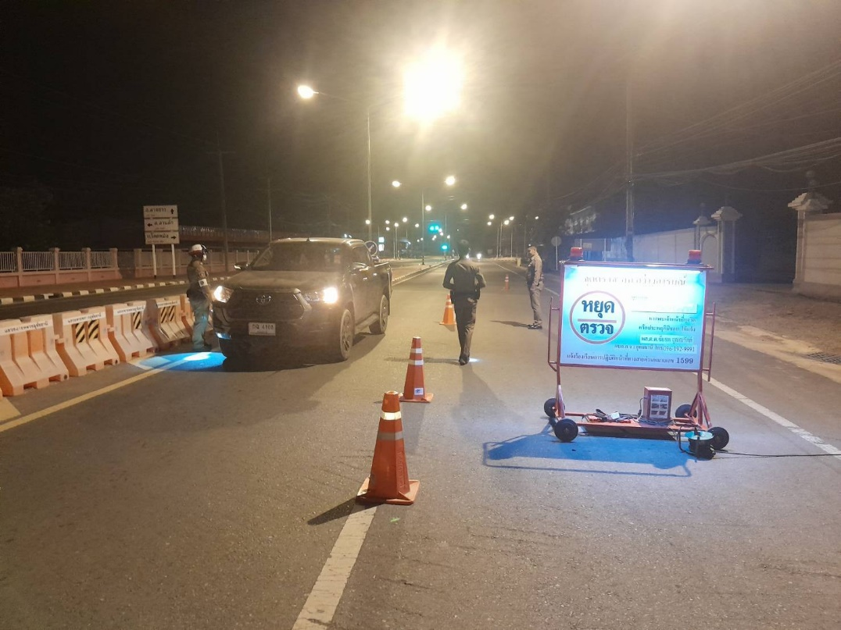

วันที่ 5 พฤศจิกายน 2567 เวลา 14.00 น. พ.ต.ท.ทรงจักร ประภัสสร รอง ผกก.ป. สภ.สว่างอารมณ์ พร้อมชุดตำรวจชุมชนสัมพันธ์ สภ.สว่างอารมณ์ สายตรวจตำบลไผ่เขียว ลงพื้นที่พบปะพูดคุยตรวจเยี่ยม ม.17 ต.ไผ่เขียว
อ.สว่างอารมณ์ จ.อุทัยธานี ผู้ใหญ่บ้าน ม.17 นำตรวจพื้นที่หมู่บ้านนำร่องเศรษฐกิจพอเพียงจากการพูดคุยเลือกเป็นหมู่บ้านชุมชนสัมพันธ์ ได้ตรวจเยี่ยม ฟาร์มเลี้ยงจระเข้น้ำเค็ม ฟาร์มเลี้ยงไก่ เลี้ยงกบ และสวนแตงโม
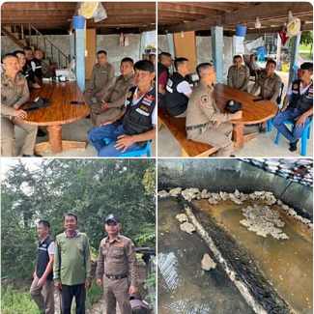
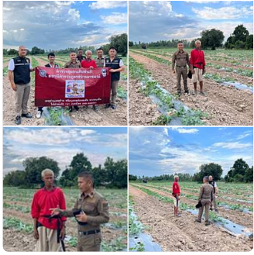

วันที่ 8 พฤศจิกายน 2567 เวลา 13.00 น. พ.ต.ต.วีรชัย เมฆฉาย สวป.สภ.สว่างอารมณ์ พร้อมสายตรวจรถยนต์ ส่งบำบัดฟื้นฟู 1 ราย
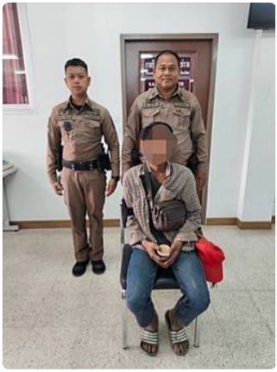

วันที่ 8 พฤศจิกายน 2567 เวลา 13.00 น. พ.ต.ต.วีระชัย เมฆฉาย สวป.สภ.สว่างอารมณ์ พร้อมกำลัง สายตรวจรถยนต์, สายตรวจตำบล และจราจร จับกุมยาเสพติด จำนวน 1 ราย พร้อมด้วยของกลาง 1.ยาเสพติดให้ประเภท 1 (เมทแอมเฟตามีน ยาบ้า) สีแดง จำนวน 18 เม็ด
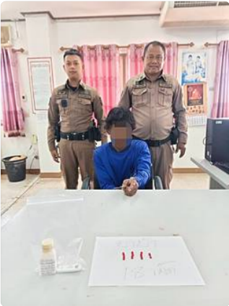

วันที่ 12 พฤศจิกายน 2567 เวลา 09.00 น. สายตรวจรถยนต์ สายตรวจไผ่เขียว ส่งบำบัดฟื้นฟู 1 ราย
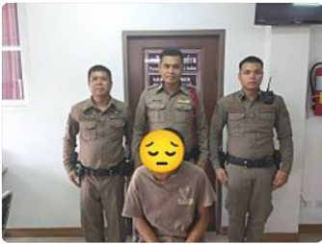

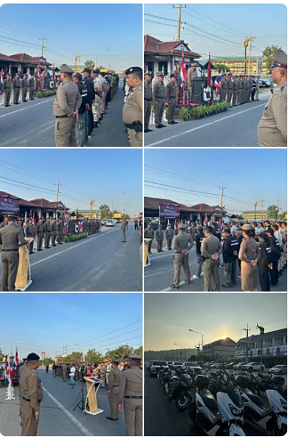
วันที่ 12 พฤศจิกายน 2567 เวลา 17.00 น. สภ.สว่างอารมณ์ นำโดย พ.ต.อ.ไกรฤกษ์ เกตุจิตร ผกก.สภ.สว่างอารมณ์ พร้อมกำลังตำรวจ สภ.สว่างอารมณ์ จำนวน 10 นาย ร่วมพิธีปล่อยแถวระดมกวาดล้างอาชญากรรม ช่วงก่อนเทศกาลลอยกระทง ณ ศูนย์จราจร สภ.เมืองอุทัยธานี

วันที่ 20 พฤศจิกายน 2567 เวลาประมาณ 13.00 น. สายตรวจรถยนต์ และจราจร สภ.สว่างอารมณ์ขณะกำลังออก ตรวจเพื่อป้องกันเหตุ ได้พบประชาชน สอบถามเบื้องต้นทราบว่าไม่สบาย มีอาการอ่อนเพลีย กำลังขับขี่จักรยานกลับบ้านแล้วมีอาการหน้ามืดเลยนั่งพัก เมื่อทราบรายละเอียดจึงให้การช่วยเหลือ พาส่งกลับถึงบ้านอย่างปลอดภัย
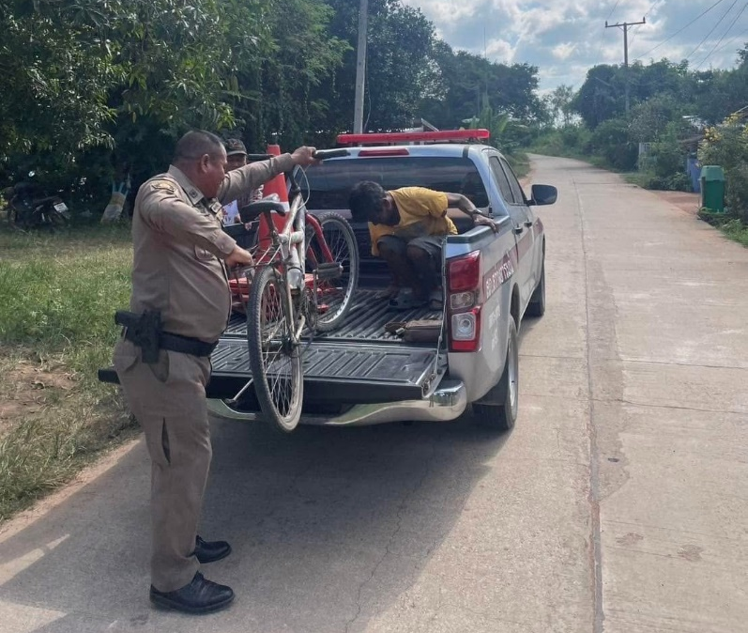

วันที่ 26 พฤศจิกายน 2567 เวลาประมาณ 09.30 น. สายตรวจไผ่เขียว ช่วยเหลือประชาชน
จูงรถจักรยาน อยู่บนถนนสาย 3456 วังเกษตร-บ้านคลองข่อย บ้านวังเกษตร สอบถามทราบว่ารถจักรยานยางแตก จึงให้การช่วยเหลือนำขึ้นรถสายตรวจไปส่งร้านช่างซ่อมรถเป็นที่เรียบร้อย
